Rapport d’optimisation

Nina Carducci

I - Comparatif avant et après optimisation 2
II - Détails des optimisations effectuées 2
1 - Les images 2
2 - … 2
III - Accessibilité du site 2
IV - Détails de réalisation additionnelles à la demande du client 2
1 - … 2
Annexe 3
Rapport complet de l’audit Lighthouse 3

I - Comparatif avant et après optimisation

Score Lighthouse avant optimisation :

mobile :
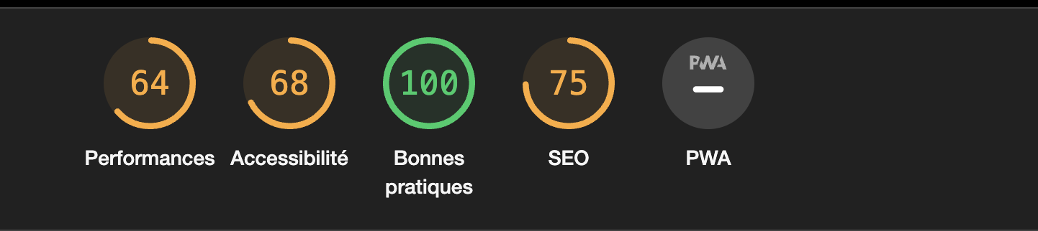

apres optimisation :
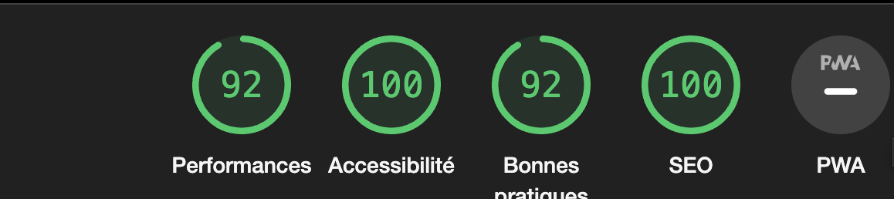

Desktop :
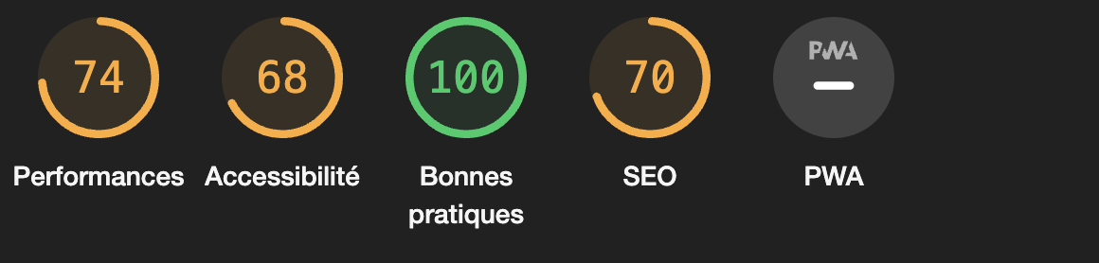

Score Lighthouse après optimisation desktop:
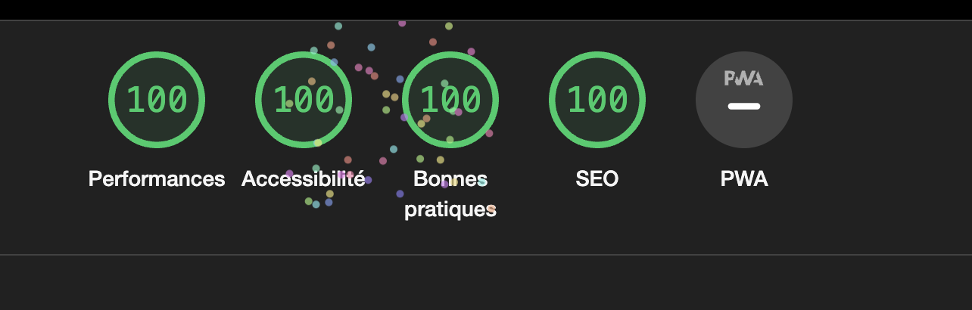

II - Détails des optimisations effectuées

1 - Les images
Le projet comporte originalement 15 images pour un poids total de 29,4MO. Nous avons effectué les modifications suivantes aux images :
- changements de formats (png,jpg→ webp), image plus petites images pour ne pas surcharger le site, donc gagner en performances etc..
- resize de celle ci
- retouches dans le css ajout d’une hauteur & largeur convenable
Après les modifications, le poids total des images est de 545ko soit un gain de 98,14%.

2 – Rapport d’optimisation SEO
→ minifier l’ensemble des fichiers

→ nettoyage des fichiers css, js, bootstrap = suppression de ligne de code superflue

→ mise en place de la meta description afin d'inciter les utilisateurs à cliquer sur le lien vers la page, en leur donnant une idée claire et concise de ce qu'ils vont trouver. C'est un moyen pour les créateurs de contenu web d'attirer l'attention des visiteurs potentiels et de les encourager à visiter leur page plutôt que d'autres résultats de recherche.

III - Accessibilité du site
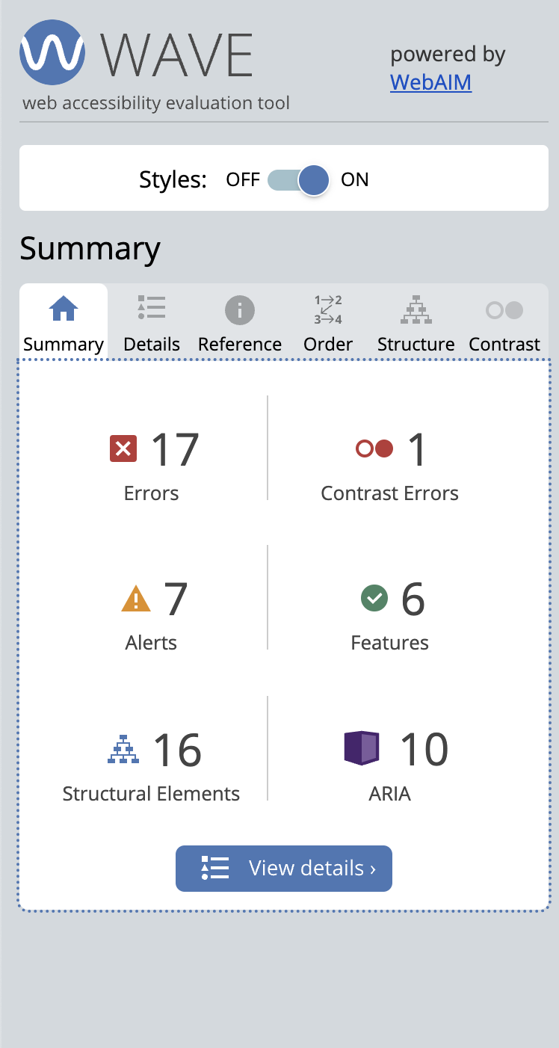
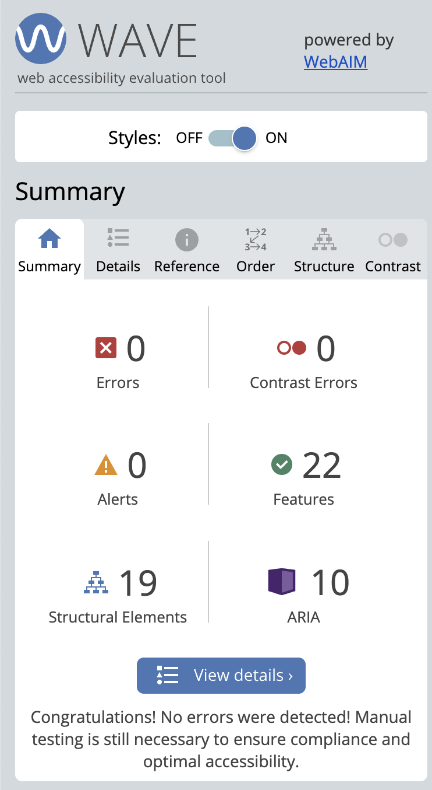

Resultat du WAVE avant mise en place de l’accessibilité
Resultat du WAVE après mise en place de l’accessibilité

IV Les changements pour que ce soit plus accessible :

→ Renseignement de la langue <html lang= «fr» > : les moteurs de recherches utilisent cette information pour mieux comprendre le site. Si le visiteur fait une recherche en français, votre site aura beaucoup plus d’apparaitre dans les choix car la langue aura été definie clairement au préalable .

→ ajout de la balise <title> dans le head = les moteurs de recherches utilisent le titre pour pour comprendre le contenu, mieux il est choisit plus votre site aura de l’importance dans la recherche. De plus sa donne plus de clarté et de visibilité pour le visiteur.

→ Réorganisation des titres de la page : il faut 1 seul <h1> c’est le titre principal de la page il peut il y avoir qu’un seul. En suite on aura donc <h2> <h3> etc pour tout ce qui est sous titres, en l’occurence la nous pouvons les utilisés plusieurs fois mais toujours de manière hiérarchique et logique.

→ ajouts de balise sémantique <header> <main> <footer> :

sémantique : Une balise sémantique est une balise HTML qui apporte une indication sur le contenu d'une page web. Au contraire des balises non-sémantiques, elle donne du sens et informe les robots d'indexation des moteurs de recherche sur l'importance des informations qu'elle encadre.

<header> : tete de page elle sert à identifier & accueillir le visiteur il va pouvoir se dire qu’il est arrivé la ou il le souhaite. Mais également c’est ici que sont mises les informations de navigation sur le site. C’est la première chose que le visiteur voit.

<main> : coeur ou corps de page, elle aide à l’organisation de manière logique de votre page. L’utiliser permet au moteurs & au visiteur de comprendre instantanément le contenu de la page.

<footer> : bas de page ou pied de page : elle contient des informations supplémentaires.

→ ajouts des attributs sur les images : les attributs servent de description de l’image, par exemple si le visiteur utilise une liseuse, il pourra se repérer grâce sur le site grâce à ces attributs qui lui seront énoncés. Donc en résumé ils rendent vos images plus accessible.

→ ajouts des for dans les <label> : les éléments <label> sont comme des étiquettes pour les questions dans un formulaire, et les champs de formulaire <input> sont les espaces où les visiteurs écrivent leurs réponses. En les utilisant ensemble, vous rendez votre formulaire plus convivial en expliquant clairement chaque question aux visiteurs.

V - Détails de réalisation additionnelles à la demande du client

3 réalisations additionnelles ajoutées à la demande du client :
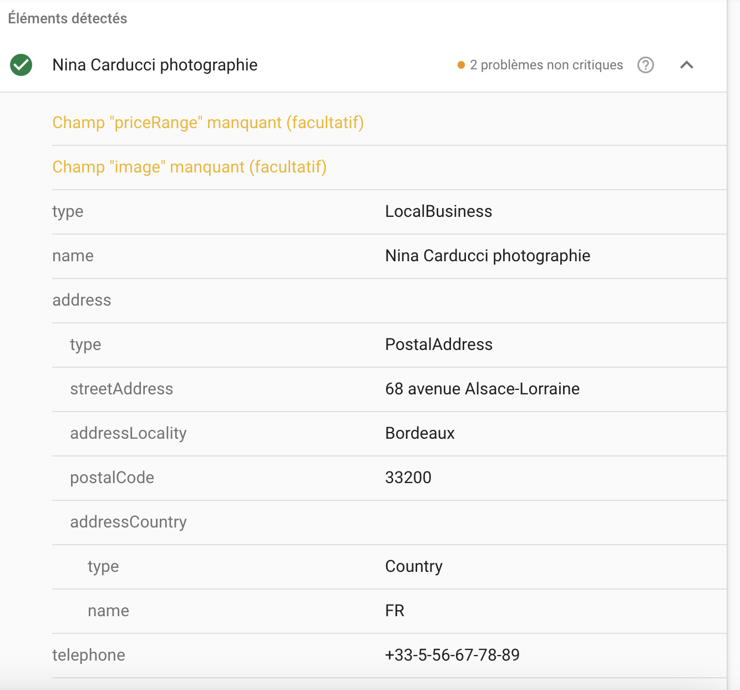

Le referencement local :

VI : Annexe

Rapport complet de l’audit Lighthouse

